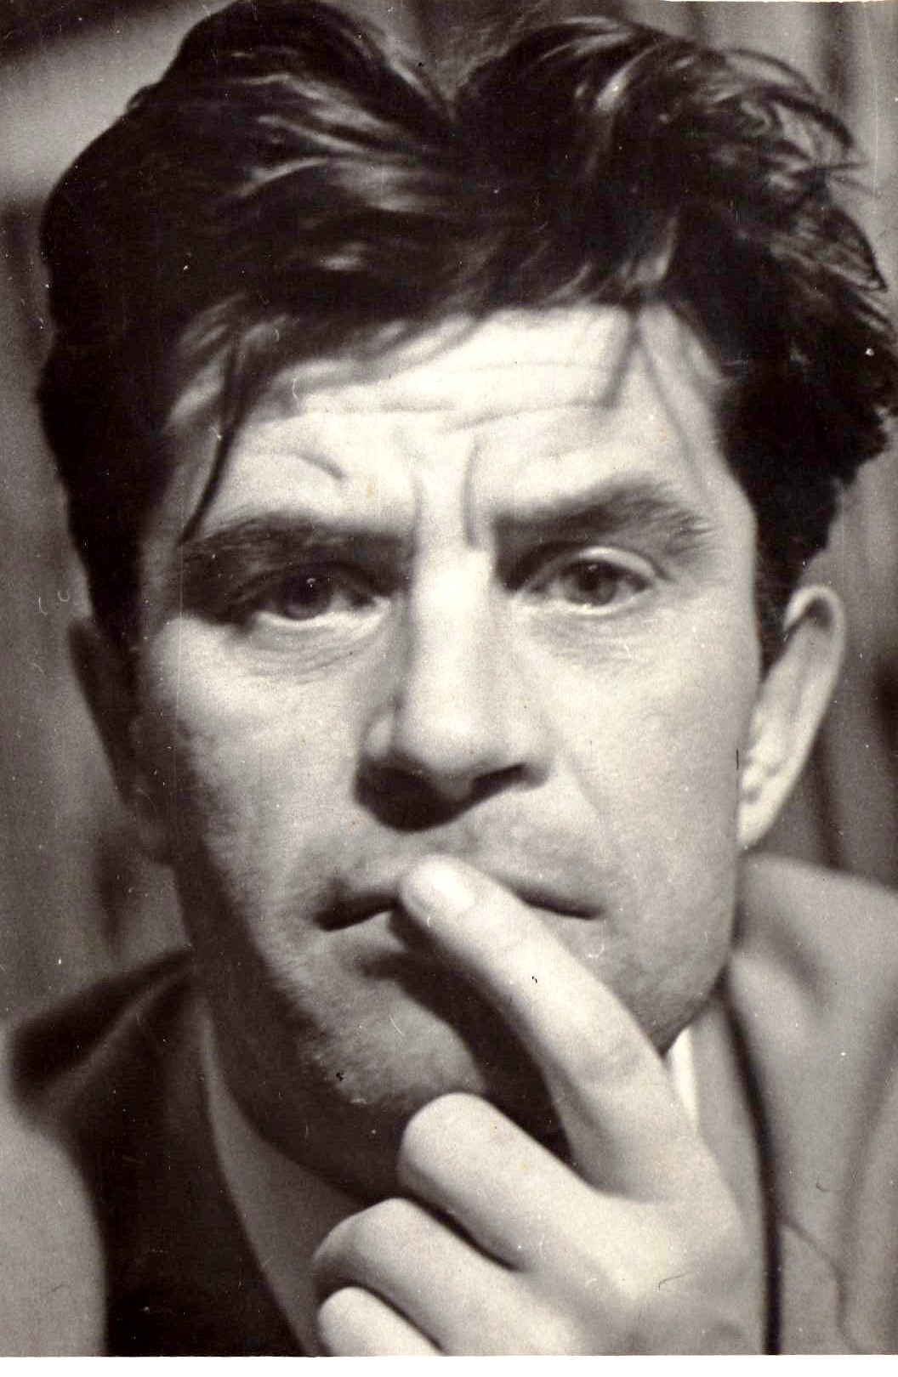
«Чесний до прямолінійності… безмежно талановитий…»

5 грудня 90 років від дня народження українського письменника
Григіра Тютюнника
(1931-1980)

«Мало – бачити. Мало – розуміти. Треба любить. Немає загадки таланту. Є вічна загадка любові», - ці слова Григора Тютюнника вже давно стали афоризмом. Про цього унікального письменника неодноразово писалося і говорилося, що це митець, який аж надто гостро та болюче сприймає життя. «У нього був низький больовий поріг», -- як звикли зараз говорити психологи. А за ними цю думку часто, характеризуючи творчість Григора Тютюнника, повторювали літературознавці. Народжений на благословенній полтавській землі, письменник увібрав не лише у свій характер, але й потім зумів відобразити це в численних творах все те найкраще і найособливіше, що показувало саму душу народу, з якого він вийшов. Григір Тютюнник, як відомо, не дотримувався поширеного в середовищі майстрів слова неписаного правила «не переказувати ще не закінчених творів». Сучасники згадують, як часто зі смаком Тютюнник розповідав, відшліфовуючи вголос, окремі епізоди своїх майбутніх новел, оповідань та повістей. До кожної нової збірки він обов’язково включав кілька оповідань з попередніх книжок. І це не порушувало цільності книг. Вони ніби творили один ланцюг, де кожна ланка нанизана на попередню. Його ще називали живописцем правди. Адже органічно не сприймав підлості, неправди, навіть на побутовому рівні. З осені 63-го року він мешкав у Києві, перед тим пройшовши нелегке життя повоєнного підлітка, спогади та враження про яке пізніше вилилися у пронизливу драматичну за своїм звучанням повість «Климко». Григір Тютюнник працював у редакції газети «Літературна Україна», у видавництвах «Молодь» та «Веселка», однак справжньою та єдиною його роботою було писання творів. Він не уявляв себе кимось іншим, аніж як письменником. І твори його були і є як саме життя. У них людське щастя, трагедії, драми, кохання, сміх. Напевно, ніхто так не зміг до Григора Тютюнника передати в національній літературі смак молока, запах степу, тремтіння дитячих сліз, плач душі української. Врешті з Григором Тютюнником трапилось те, що, очевидно, й мало статися – світ його врешті спіймав. Письменника не стало 6 березня 80-го року. Ця подія стала справжньою трагедією для української культури. Я зауважив, що фотографії Григора Тютюнника надзвичайно подібні до світлин Василя Стуса. Вони і в творчості , та і в житті, мали багато спільного. І спільне це – в доброті, людськості, в тому, що на побутово-міщанському рівні називають дивацтвом, дивацтвом, яке насправді рятувало і рятує світ.
https://www.radiosvoboda.org/a/884112.html

Григір Михайлович Тютюнник народився 5 грудня 1931 року в селянській родині у с. Шилівці на Полтавщині.
У 1937 його батька було заарештовано органами НКВС з політичних мотивів і пущено по сибірських етапах (у 1957 Михайла Васильовича було реабілітовано посмертно).
Після того, як батька забрали у в'язницю, письменника до себе на Донбас взяв батьків брат Филимон Васильович Тютюнник, що мешкав у смт Щотове Луганської області. Він і його дружина, Наталя Іванівна Рябовецька, з хутора Троянівка, вчили й виховували малого Григора. Під час війни пішки прийшов до рідного села, зазнавши в дорозі не лише фізичних, а й глибоких моральних страждань. Вони, власне, супроводжували його й надалі, своєрідно концентруючи в собі всі етапи тяжких випробувань, які випали на долю нашого народу.
У 1946 після закінчення п'ятого класу пішов в Зіньківське ремісниче училище № 7, де одержав спеціальність слюсаря. Закінчивши його працював на Харківському заводі ім. Малишева, але захворів на легені, повернувся до Шилівки. Не відпрацював належних трьох років, за що відсидів 4 місяці в колонії. Як вийшов, повернувся на Донбас, будував Миронгрес, слюсарював, працював в колгоспі, на відбудові шахт у Донбасі.
Військову службу відбував на флоті у Владивостоці, де навчався у вечірній школі; тоді ж і пробував писати. Значний вплив на формування літературних смаків, на ставлення до літературної праці справив його брат (по батькові) — Григорій. Закінчив філфак Харківського університету. Провчителювавши рік у Донбасі, в 1963-1964 працює в редакції газети «Літературна Україна», публікує там кілька нарисів та перші оповідання: «Дивак», «Рожевий морок», «Кленовий пагін», «Сито, сито...». 1966 вийшла його перша книжка «Зав'язь», яка була одним із яскравих виявів посилення ліризму в малій прозі. Водночас поява збірки і заперечувала нову тенденцію, коли поширена «ліризація» прози переростала у розпливчасте багатослів'я, смислове «безпредметництво».
Тематичною основою більшості творів збірки були враження й спогади про зруйноване повоєнне село. Фактуру оповідань складають точні штрихи побуту, часом — малюнки щоденного буття. У творах «Сито, сито...», «Дивак», «Перед грозою», «Тайна вечеря», «Смерть кавалера» та пізніших — «Обнова», повістях «Облога», «Климко», «Вогник далеко в степу» — бачимо багато в чому автобіографічний образ «пасинка війни», за яким проглядалися доля і психологія цілого покоління. Важливі риси стилю Гр. Тютюнника — простота розповіді, розмовні інтонації.
У 1968 «Литературная газета» оголосила всесоюзний конкурс на краще оповідання. Гр. Тютюннику було присуджено премію за оповідання «Деревій». Цей твір дав назву збірці (1969), до якої увійшли декілька оповідань і повість «Облога», — її малий герой іде дорогами землі, щойно визволеної від фашистської окупації. Всі події та явища подаються у сприйманні підлітка Харитона, який набуває гіркого досвіду в зустрічах із найрізноманітнішими людьми та обставинами.
У 70-ті роки з'являються в пресі нові твори Гр. Тютюнника. У Талліні виходить збірка його оповідань естонською мовою (1974). Журнал «Сельская молодежь» (1979. № 1) повідомляє, що його нагороджено медаллю «Золоте перо» за багаторічне творче співробітництво. Виходять друком збірки «Батьківські пороги» (1972), «Крайнебо» (1975), «Отчие пороги» (Москва, 1975), «Коріння» (1978). Улюблені герої Гр. Тютюнника — ті люди, що просто живуть життям високодуховним, але не піддаючись оманливим «ідеалам»: протистояння людини природі, людини людині тощо. Це такі особистості, як Данило Коряк («Деревій»), бабуся Марфа і старий Терешко (цикл «Крайнебо»), Юхим Кравчина («У Кравчини обідають»), дядько Никін (однойменне оповідання), Леся («Холодна м'ята»).
Обираючи найзвичайніші, «найневиграшніші» ситуації, він створював яскраві, індивідуально неповторні характери, серед яких часто трапляються не «апробовані» літературою. Далека від стандартів композиція оповідань «Дивак», «У Кравчини обідають», «М'який», «Бовкун», «Нюра», а в таких творах, як «Іван Срібний», «Син приїхав», «Дядько Никін», «Оддавали Катрю», «Три зозулі з поклоном», «Устим та Оляна», «Кізонька», сюжет вибудовується навколо однієї події, яка допомагає з'ясувати сутність людини, вихідні точки її вчинків, її життєву позицію.
Він був одним з перших серед тих, хто ще з початку 60-х замислився над важливістю моральних, духових чинників, без яких жоден матеріальний добробут не принесе повноцінності життя. З неабиякою художньою силою показуючи внутрішню порожнечу Дзякуна («Син приїхав»), що став рабом речей, грошей, письменник не глузує з нього, хоч і не приховує своєї відрази, — він сприймає це як драму, тим серйознішу, що його герой свого становища не усвідомлює, так само, як і ті, хто його оточує.
На початку 70-х пише він і твори для дітей, видає збірки оповідань «Ласочка» (1970), казок «Степова казка» (1973). Серйозно й довірливо розмовляючи з малим читачем, автор розповідає йому про звірів як про наших менших братів, про людину, що знає й розуміє життя природи. Дитячі твори Гр. Тютюнника будуються як своєрідні діалоги між людиною й природою.
Повість «Климко» (1976) написана на тому самому матеріалі, що і «Облога», дещо подібна до неї композиційно, однак має істотні особливості. «Облога» — про трагічну дисгармонію, спричинену наступом тоталітарного режиму на людську особистість, злочинним руйнуванням села, основ народного життя, що призводило до деморалізації, роз'єднаності людей, розвитку в них гірших якостей. Климко ж чітко знає: самотнім і бездомним його зробив ворог, який з війною прийшов на нашу землю. Він не стає мучеником чи жертвою, його натура більш активна, дійова, це маленький борець, — і саме тут виразно простежуються і спільність його з Харитоном, і відмінності.
До цього ж покоління звернено повість у новелах «Вогник далеко в степу» (1978), лейтмотивом якої є світла думка про доброту людську, про її незнищенність і необхідність. Письменник наче стомився від безперервних страждань своїх юних героїв — разом з ними — од надміру тягаря, кинутого історичною долею на їхні слабосилі плечі, на їхні незахищені серця. І він звернувся до тієї сили, що допомогла народові витримати найтяжчі випробування, — сили взаємодопомоги, дружби, милосердя.
За книжки «Климко» і «Вогник далеко в степу» Гр. Тютюннику присуджено літературну премію ім. Лесі Українки 1980 р.
В останні місяці життя письменник працював над повістю «Житіє Артема Безвіконного», яка лишилась незавершеною і в якій бачимо і м'яку усмішку автора, і безліч потішних деталей, і гіркі подробиці нашого життя. І от найтривожніший штрих історії, пов'язаної зі спробою самогубства Оксьона: «Сусіди помалу розійшлися, і в очах у них чаївся жаль, що так нічого й не скоїлося, тільки подратували». Вірний собі, Гр. Тютюнник не осуджує людей за таку їхню здатність. Але в яку страшну психологічну безодню — уже не вперше — зазирнув художник. Зрештою, ця безодня затягнула і його самого. Не будучи в змозі в усій повноті реалізувати свій талант в атмосфері чиновницького диктату над літературою, 6 березня 1980 року Григір Тютюнник вкоротив собі віку. Поховано письменника на Байковому кладовищі в Києві.
У березні 1989 творчість Гр. Тютюнника посмертно відзначено премією ім. Тараса Шевченка.
За паралельності мотивів різних творів Гр. Тютюнника в них немає двох однакових характерів. Крім того, ці твори практично неможливо розтинати літературознавчим скальпелем — через них можна лише осягнути серцевину народного, національного характеру та зміни, які відбуваються в ньому під впливом конкретних соціальних умов.
Естетична цінність його творів невіддільна од етичної сутності таких вічних категорій духовності, як доброта, честь, громадянська гідність, милосердя, чулість. Один із найдраматичніших і найсвітліших художників другої половини XX століття, він утверджував кожну окрему людину як найвищу цінність буття й, відповідно, фіксував ті тяжкі втрати для всієї людської спільноти, а далі й для Всесвіту, які спричинюються поруйнуванням хоча б однієї душі.

https://md-eksperiment.org/post/20170519-biografiya-grigora-tyutyunnika

На жаль, у фонді Бібліотеки ІППО зберігаються лишее дві книги Григора Тютюнника

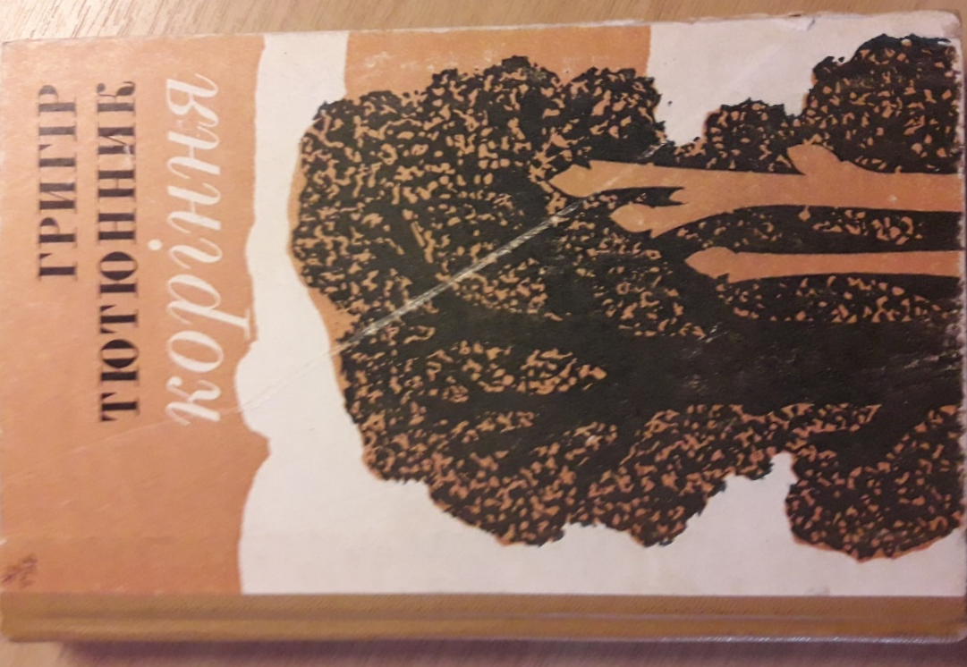

Тютюнник Григір. Коріння: оповідання, повість / Григір Тютюнник.- К.: Дніпро, 1978. -293 с.
До книжки увійшли кращі твори письменника. Повість «Облога» присвячена подіям Другої світової війни. В центрі твору – хлопчик-підліток, який опинився на суворих дорогах воєнного лихоліття. Герої більшості оповідань – прості сільські люди. Вони живуть у тяжкий повоєнний час. Нелегкі випробування випали на долю хліборобів. Змальовуючи складні життєві обставини тих днів, письменник створює правдиві образи сільських трудівників, які своїм діянням, вчинками утверджують високу народну моральність, людяність, чесність, справедливість. Збірка містить також спогади про брата – відомого письменника, автора «Виру» - Григорія Тютюнника.

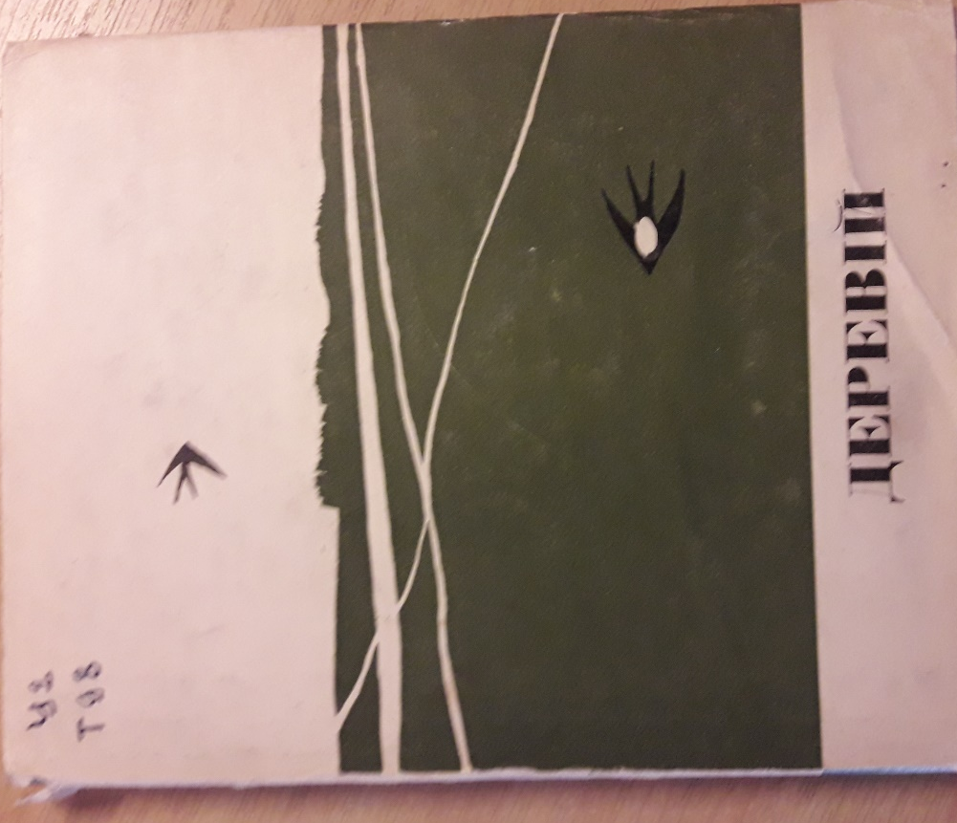

Тютюнник Григір. Деревій: повість та оповідання / Григір Тютюнник. – К.: Молодь, 1968 – 179 с.

До книги увійшли повість «Облога» та оповідання «Поминали Маркіяна», «Вуточка», «Обнова», «На перекаті», «Сито, сито…», «Гвинт», «Печена картопля».

Бібліотека ОІППО грудень, 2021 р.

